УДК 338.47

Бардаль Анна Борисовна – канд. экон. наук, доцент, зав. сектором Института экономических исследований ДВО РАН (г. Хабаровск). E-mail: Bardal@ecrin.ru

А.Б. Бардаль
A.B. Bardal’

Возможность встраивания транспортной системы Дальнего Востока в рынок транспортных услуг СВА: анализ на основе сегментирования

В статье описывается уровень развития транспортной инфраструктуры Дальнего Востока России с точки зрения возможностей интеграции в транспортный рынок Северо-Восточной Азии. Территория ДФО рассматривается с выделением четырех сегментов. Для этого использовано районирование исследователей Тихоокеанского института географии ДВО РАН М.Т. Романова и П.Я. Бакланова, детализированное, с применением метода кластерного анализа. В основу выделения кластеров были положены основные показатели функционирования транспорта (объем перевозок, грузооборот) и характеристики транспортных сетей (густота, интенсивность использования). Полученные в результате сегменты Дальнего Востока проанализированы с точки зрения специфики развития транспортных систем. Выделены особенности отдельных сегментов с точки зрения функционирования транспорта. Рассмотрены перспективные направления развития транспорта отдельных сегментов региона с учетом возможностей интеграции в транспортный рынок Северо-Восточной Азии.

The possibility of integration of the Russian Far East transport system into the NEA transport market: the analysis based on segmentation

The paper discusses the level of the Russian Far East transportation infrastructure development in terms of its integration into the North-eastern Asia transport market. The territory of the Far-Eastern Federal District is considered with the allocation of four segments. The author used the zoning of the Pacific Institute of the geographical Far-Eastern Branch of the Russian Academy of Sciences’ by the researchers M. T. Romanov and P.Ya. Baklanov detailed with the application of the cluster analysis method. The main indicators of transport functioning and the characteristics of transport networks (density, intensity of use) were put in the basis of clusters allocation (the volume of transportations, freight turnover). The segments of the Far East were analyzed from the point of view of specifics of the transport system development. The features of separate segments were marked out from the point of view of the transport functioning. The promising directions of transport development of the region’s separate segments were considered taking into account the possibilities of integration into the transport market of the North-eastern Asia.

Ключевые слова: транспорт, инфраструктура, Дальний Восток России, сегментирование.

Keywords: transport, infrastructure, Russian Far East, segmentation.

Значимость транспорта для Дальнего Востока России сложно переоценить. Для региона, занимающего более 6 млн. км², характеризующегося исторически сложившимся неравномерным расселением и локализацией экономической активности, наличие надежных транспортных связей является одним из базисных элементов экономической системы и условием развития. Дополнительным акцентом является пограничное положение региона, а следовательно, возможность взаимодействия с крупными по масштабам экономического развития странами (КНР, Япония, Республика Корея). Эти страны к настоящему моменту имеют развитые транспортные связи. Участие транспортной системы России в перевозках региона Северо-Восточной Азии (далее – СВА) остается незначительным.
В связи с этим, исследование различных аспектов функционирования транспорта региона с точки зрения возможностей его более активного вовлечения в международный транспортный рынок является актуальной задачей. Решение данной задачи априори не может быть простым. Во-первых, сложным является объект исследования – транспортная система Дальнего Востока, – включающий различные виды транспорта (значительно территориально дифференцированные по уровню развития мощностей, потенциалу), связи и взаимодействия между ними и другими субъектами рынка транспортных услуг. Во-вторых, исследование осложняется нестабильностью ситуации, возникающей как в процессе реформирования и преобразования отдельных элементов транспортного комплекса в масштабах страны, так и под влиянием колебаний параметров экономических систем (России, а также мира в целом).
Первое из указанных выше обстоятельств приводит к тому, что рассматривать транспортную систему Дальнего Востока без учета специфики столь масштабного и внутренне высоко дифференцированного объекта представляется малопродуктивным. Более содержательным может стать исследование ключевых характеристик, динамики и перспектив транспортного рынка региона в рамках отдельных сегментов. В этом случае появляется возможность выделения особенностей развития транспорта в отдельных районах, связанных с исторически сложившейся экономической специализацией территории, хозяйственными связями, уровнем и возможными направлениями дальнейшего встраивания в транспортный рынок СВА.
Необходимо акцентировать, что в данной работе районирование (выделение сегментов) является лишь инструментом детализации получаемых результатов исследования и, соответственно, к задачам работы не относится обоснование границ рассматриваемых районов (что, безусловно, является сложным, самостоятельным и достойным внимания вопросом).
Таким образом, цель работы можно сформулировать как изучение возможности встраивания транспортной системы Дальнего Востока в рынок транспортных услуг СВА с определенной степенью детализации. Последняя достигается за счет того, что регион рассматривается не в качестве «точки без внутреннего пространства», а как совокупность районов (сегментов), обладающих специфическими характеристиками с точки зрения транспорта. Достижение данной цели предполагается осуществить в несколько этапов. Первоначально будет рассмотрено текущее состояние транспортного комплекса Дальнего Востока в определенных сегментах (районах) с точки зрения их текущего состояния, в т. ч. участия в международном транспортном рынке. В дальнейшем будут рассмотрены параметры транспортных систем основных стран СВА, их влияние на развитие транспорта ДФО (или его отдельных сегментов) и перспективы интеграции в средне- и долгосрочном периодах. В научно-исследовательских работах разного направления приводятся сетки экономических районов Дальнего Востока [см., например, 1 – 4]. Характеристика транспортной сети неизменно является одним из критериев при экономическом районировании, однако, не встречается работ непосредственно по транспортному районированию региона, т. е. таких, в которых транспорт выступал бы ключевым критерием.
Целям данной работы в наибольшей степени соответствует «… схема экономико-географического тяготения субъектов Востока России к Тихому океану» [5], представленная в работе ученых Тихоокеанского института географии ДВО РАН П.Я. Бакланова и М.Т. Романова. В данной работе авторами (исходя из географического тяготения к Тихому океану и с учетом экономического тяготения к Азиатско-Тихоокеанскому региону) в границах ДФО выделены две зоны. Первая зона включает субъекты РФ, непосредственно выходящие к Тихому океану: Камчатский, Приморский, Хабаровский края, Магаданская, Сахалинская области, Чукотский АО. Вторая зона включает территории, тяготеющие экономически к АТР, но не выходящие к Тихому океану: Республика Саха (Якутия), Амурская область и ЕАО.
Поскольку в нашей работе ключевым параметром является возможность встраивания в транспортный рынок стран СВА, то имеет смысл детализировать деление, предложенное в работе П.Я. Бакланова и М.Т. Романова Первую зону можно разделить на два сегмента: во-первых, Приморский край, южная и центральная части Хабаровского края, Сахалинская область (далее будем обозначать как район I); во-вторых, Камчатский край, северная часть Хабаровского края, Магаданская область и Чукотский АО (далее – район II). Вторую зону мы будем также разделять на две составляющие, учитывая экономико-географическую близость к странам СВА: Якутия (далее – район III) и Амурская область и ЕАО (далее – район IV) (рис. 1).
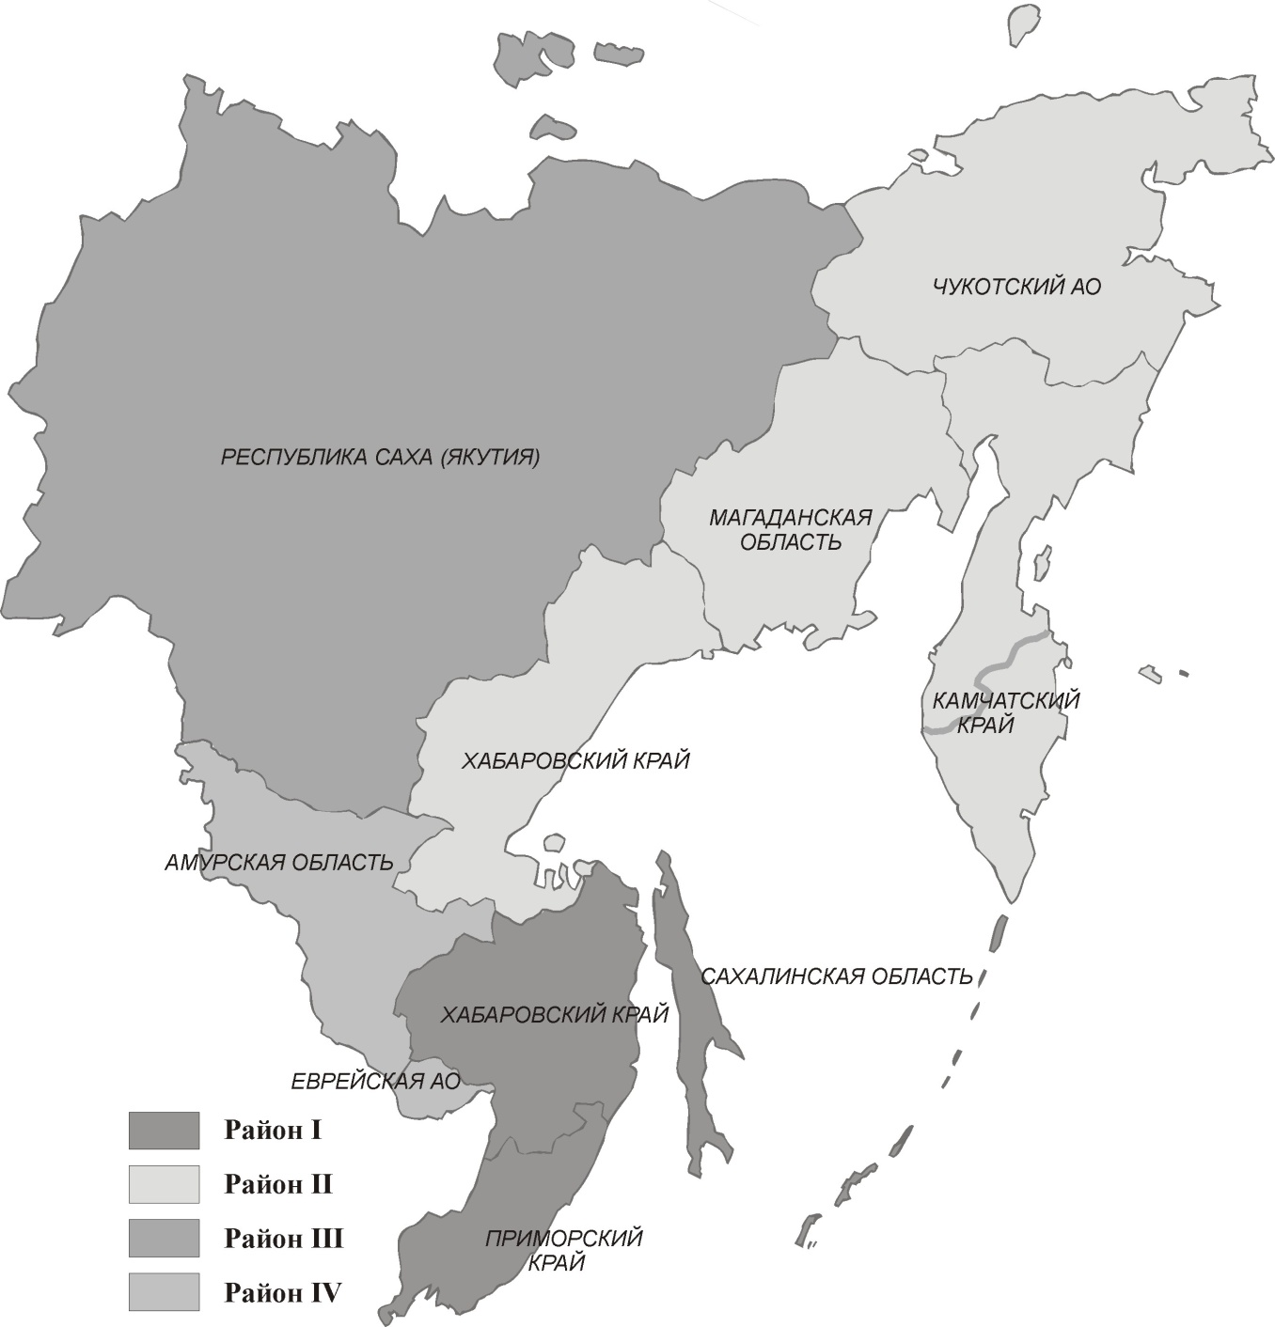
Рис. 1. Разделение ДФО на районы (сегменты) для целей настоящей работы

Характеристики транспорта в разрезе указанных выше районов ДФО приведены в таблице 1.

Таблица 1

Показатели работы транспорта общего пользования выделяемых районов (сегментов) ДФО (2012 г.)

Районы (сегменты) | Виды транспорта
Районы (сегменты) | железнодо-рожный | автомобиль-ный | морской | внутренний водный | воздушный
Грузооборот, млн. т-км
Район I | 150572,8 | 2564,7 | 12128,8 | 1587,3 | 35,4
Район II | нет | 474,8 | 2832,2 | 781,8 | 3,21
Район III | 327,72 | 1873,4 | нет | 3017,4 | 108,2
Район IV | 90160,5 | 973,5 | нет | 27,7 | н/д
Пассажирооборот, млн. чел.-км
Район I | 2772,8 | 3122,4 | 31,5 | 22 | 3464,5
Район II | нет | 655,8 | 0,9 | 7,3 | 91,85
Район III | 33,3 | 450,2 | нет | 21,7 | 4314,6
Район IV | 1516 | 629,2 | нет | 0,6 | н/д

Примечание: «н/д» – нет данных.
Источник: рассчитано с использованием данных [6, 7].

Первый район (сегмент) включает территории Дальнего Востока, имеющие транспортные системы высокодиверсифицированные по видам транспорта, характеризуемые разветвленной дорожной сетью и наличием крупных транспортных узлов регионального значения: Приморский край, южная и центральная части Хабаровского края, Сахалинская область.
При этом, включение Сахалинской области в данный район достаточно спорно и может быть аргументировано имеющимися перспективами развития транспортной системы данного субъекта Федерации. Действительно, проводимая реконструкция железнодорожной сети в совокупности с программой развития морских портов, аэропортов и перспективой строительства транспортного перехода на материк (мост либо тоннель) значительно повысит возможности транспортной системы Сахалина во взаимодействии со странами СВА.
В настоящее время по территории первого района (сегмента) проходят две крупнейших железнодорожных магистрали России (Южный и Северный широтный ход), обеспечивающие подходы к главным морским портам Тихоокеанского побережья: Владивосток, Находка, Восточный, Советская Гавань, Ванино (на данные порты приходятся 79% общей перевалки грузов в ДФО). Всего же, с учетом морских портов Сахалинской области, на данный район приходятся 96% перевалки через морские порты ДФО.
На территории первого района находятся железнодорожные пункты пропуска через государственную границу РФ в КНР и КНДР: Гродеково (РФ) – Суйфэньхэ (КНР), Махалино (РФ) – Хунчунь (КНР), Хасан (РФ) – Туманган (КНДР) [8]. Железнодорожный пункт пропуска Пограничный – Суйфэньхэ является одним из наиболее стабильно работающих. Объем перевозок в 2012 г. составил 8,1 млн. т (на 28,4% больше, чем в 2011 г.). При этом, имеется резерв пропускной способности данного перехода.
В начале августа 2013 г. через железнодорожный переход Махалино – Хуньчунь был отправлен демонстрационный поезд с углем в КНР. Возобновление постоянного движения будет организовано при наличии грузо- и пассажиропотока. Технических препятствий к этому нет, с российской и китайской сторон проведена реконструкция железнодорожной ветки до границы, утверждена схема пропуска грузов. Объем перевозок через данный пункт пропуска в перспективе может составить 8 млн. т.
По территории первого района проходят в том числе магистральные автомобильные дороги Дальнего Востока: «Амур» (Чита – Хабаровск) и «Уссури» (Хабаровск – Владивосток). Концентрация автомобильной сети в данном районе максимальна для Дальнего Востока (табл. 2).

Таблица 2

Плотность транспортной сети районов ДФО (2011 г.)

Районы (сегменты) | Автомобильные дороги с твердым покрытием, км на 1 тыс. кв км территории | Железные дороги, км на 1 тыс. кв. км территории
Район I | 22,9 | 4,3
Район II | 2,3 | нет
Район III | 2,7 | 0,2
Район IV | 25,1 | 9,3

Источник: рассчитано с использованием данных [6, 7].

Железнодорожный транспорт остается основным для Дальнего Востока при обслуживании перевозок на дальние и сверхдальние расстояния. При значительных объемах массовых грузов, перевозимых на большие расстояния, и неудовлетворительном состоянии автодорожной сети использование железнодорожного транспорта не имеет экономически обоснованной альтернативы. Поэтому, проигрывая автомобильному транспорту по показателю объема перевезенных грузов, железнодорожный – является безусловным лидером в грузообороте (рис. 2.).

Перевезено грузов, млн. т | Грузооборот, млрд. т-км
Рис. 2. Объемы перевозки грузов и грузооборот транспортной системы ДФО

Увеличивается средняя дальность перевозок: темп роста грузооборота транспорта ДФО, в целом, опережает темп роста объемов перевезенных грузов за период 2000 – 2012 гг. При этом, среднее расстояние перевозки автомобильным транспортом растет быстрее, нежели железнодорожным.
Можно сказать, что автомобильный транспорт на Дальнем Востоке с повышением качества автодорожной сети, повышением качества обслуживания, а также с учетом возрастающих проблем управления вагонным парком железнодорожного транспорта получает возможность реализовать конкурентные преимущества в соперничестве с железнодорожным за часть грузовой базы. Определенную роль в данном процессе может сыграть изменение условий международных перевозок в результате вступления России в ВТО.
Ко второму району (сегменту) относятся наименее обеспеченные транспортными сетями Камчатский край, северная часть Хабаровского края, Магаданская область и Чукотский АО. На территории этих субъектов Федерации отсутствуют железные дороги, плотность автомобильных дорог с твердым покрытием низкая – 2,3 км на 1 тыс. кв. км территории. В отсутствие круглогодичных автодорог и с учетом суровых климатических условий широко используются автозимники.
Ключевым видом транспорта для данного сегмента ДФО является водный, посредством которого осуществляется масштабный «северный завоз». Например, в 2013 г. субъектами Федерации ДФО было запланировано доставить 1,1 млн. т нефтепродуктов и 1,3 млн. т угля в рамках «северного завоза». На эти цели предусмотрено выделение 50,4 млрд. руб. [9]. Так же водным транспортом (речной и морской) осуществляется значительная часть грузовых и пассажирских региональных перевозок.
Важное значение имеет воздушный транспорт. Вертолеты и самолеты малой авиации используются предприятиями для доставки работников горнодобывающей промышленности, работающих вахтовым методом, а также для выполнения регулярных внутри- и межрегиональных перевозок.
Третий район (сегмент) включает Республику Саха (Якутия). Выделение Якутии в отдельный район представляется обоснованным. Этот субъект Федерации географически отдален от стран СВА и вследствие этого не может быть интегрирован в международный транспортный рынок в той же степени, что и район I. Однако в данном регионе проходит активное развитие транспортных сетей: строительство автомобильных дорог, железной дороги (табл. 3).

Таблица 3

Изменение протяженности транспортных путей общего пользования в период 2000 – 2011 гг., км

Территория | Железные дороги | Автомобильные дороги с твердым покрытием
ДФО, в т. ч. | 171 | 4326
Республика Саха (Якутия) | 360 | 1039
Приморский край | 6 | 1412
Камчатский край | нет | 356
Хабаровский край | -208 | 1396
Амурская область | -68 | 1323
Магаданская область | нет | -64
Сахалинская область | -122 | -600
ЕАО | 203 | 128
Чукотский АО | нет | -663

Примечание: отрицательные величины означают сокращение эксплуатационной длины железных дорог за счет закрытия малодеятельных линий и др.
Источник: рассчитано с использованием данных [10].

В настоящее время железная дорога в Якутии проложена до станции Нижний Бестях, линия связывает БАМ с правым берегом реки Лена. По эксплуатируемому участку дороги за 2012 г. перевезены 2,63 млн. т грузов и 112,3 тыс. чел. пассажиров [11].
На внутренний водный транспорт Якутии приходится основная нагрузка в летнее время, когда автозимники непригодны для использования. Речной транспорт лидирует по объему перевезенных за 2012 г. грузов – 3,3 млн. т, он также важен при перевозках пассажиров – 235 тыс. чел. Однако значительная территория, удаленность от крупных городов страны и неразвитость наземных путей делают воздушный транспорт наиболее эффективным (иногда – единственно доступным) для пассажиров. Он лидирует в перевозках, за 2012 г. этим видом транспорта перевезены 1,5 млн. чел.
Значительны перспективы, связанные с возобновлением активных перевозок по Северному морскому пути, существенная часть которого проходит вдоль северных границ Якутии. К этому уже есть предпосылки: в 2013 г. разрешение на проход от российской администрации СМП получили 204 судна, в то время как в 2012 г. по северному пути прошли лишь 46 судов, а в 2011 г. – 4.
Четвертый район (сегмент), среди выделяемых в границах ДФО, включает Амурскую область и ЕАО. Эти два субъекта Федерации с точки зрения транспортной системы Дальнего Востока выполняют «транзитные» и «контактные» функции.
Транзитная функция заключается в том, что через их территории проходят широтные магистральные железные и автомобильные дороги: Транссибирская и Байкало-Амурская, федеральная трасса «Амур». Контактная функция подразумевает, что в силу пограничного положения данных субъектов Федерации транспортные системы, действующие на их территории, должны обслуживать в том числе внешнеэкономические связи с сопредельной страной. Для этой цели установлены 11 пунктов пропуска через государственную границу в пределах Амурской области и ЕАО. Однако на сегодня действуют только шесть из них. Это грузопассажирские смешанные пункты пропуска: в период навигации перевозки осуществляются речным транспортом, в период ледостава – автомобильным.
Число пунктов пропуска со временем изменяется с учетом потребностей экономики. Так, осенью 2011 г. в Амурской области установлен смешанный грузопассажирский пункт пропуска Сковородино. Этот пункт организован для обслуживания ветки российского нефтепровода ВСТО в Китай: здесь будут проходить таможенный и пограничный контроль эксплуатационные бригады, срок его действия ограничен соглашением РФ и КНР о сотрудничестве в нефтяной сфере и составляет 23 года.
Таким образом, на Дальнем Востоке России в настоящее время сформировалась транспортная система, в целом, способствующая интеграции в транспортный рынок СВА. Прослеживается четкое разделение территории макрорегиона на сегменты с точки зрения уровня развития транспортных сетей, показателей транспортной работы. Однако в перспективе представленное разделение может измениться под влиянием как внешних (взаимодействие с СВА), так и внутренних (развитие отдельных сегментов) факторов.

Литература и источники:

- Планово-экономический атлас Дальневосточного экономического района. – Вып. 2. Общая характеристика развития и размещения производительных сил. – Хабаровск, 1989. – 33 с.
- Экономическая политика: региональное измерение. – Владивосток : Дальнаука, 2001. – 224 с.
- Романов, М. Т. Территориальное устройство хозяйства и населения на российском Дальнем Востоке / М. Т. Романов. – Владивосток : Дальнаука, 2004. – 232 с.
- Тихоокеанская Россия-2030: сценарное прогнозирование регионального развития. – Хабаровск : ДВО РАН, 2010. – 560 с.
- Бакланов, П. Я. Экономико-географическое и геополитическое положение Тихоокеанской России / П. Я. Бакланов, М. Т. Романов. – Владивосток : Дальнаука, 2009. – С. 48.
- Основные показатели социально-экономического положения регионов ДФО в 2012 г. – часть 1. // Территориальный орган Федеральной службы государственной статистики по Хабаровскому краю. – Хабаровск, 2013. – 58 с.
- Транспорт и связь в Хабаровском крае : стат. сб. // Хабаровскстат. – Хабаровск, 2013. – 64 с.
- Бардаль, А. Б. Международное сотрудничество в области транспорта (Дальний Восток России и Северо-Восточный Китай) / А. Б. Бардаль // Таможенная политика России на Дальнем Востоке. – 2012. – № 3. – С. 69 – 81.
- «Северный завоз» на Дальнем Востоке [Электронный ресурс] –.– Режим доступа: http://amurmedia.ru/news (новости от 25.06.2013).
- Транспорт и связь в России. 2012 : стат. сб. // Росстат. – М., 2012. – 319 с.
- Официальный сайт ОАО «АК «Железные дороги Якутии»» [Электронный ресурс] –.– Режим доступа: http://www.rw-y.ru

Материал подготовлен при поддержке проектов ДВО РАН № 12-I-П31-03, 12-I-П34-01.
Дальний Восток России рассматривается в границах ДФО.
Под транспортной системой вслед за В.А. Галабурдой и др. мы понимаем «... отрасль народного хозяйства, в состав которой входит..: транспортная сеть, подвижные транспортные средства, трудовые ресурсы и система управления всеми видами транспорта..» / под ред. В. Г. Галабурды // Единая транспортная система. М. : Транспорт, 2001. 303 с.
При этом, общие выводы о текущем функционировании и динамике транспортного комплекса Дальнего Востока могут быть получены на основе данных по региону в целом.
Разделение двух предложенных районов на четыре сегмента (района) проводим по результатам кластерного анализа, выполненного с использованием программы AtteStat (метод средней связи Кинга).
К южной и центральной частям Хабаровского края отнесены: Амурский, Бикинский, Ванинский, Верхнебуреинский, Вяземский, Комсомольский, им. Лазо, Нанайский, Николаевский, им. Полины Осипенко, Советско-Гаванский, Солнечный, Ульчский и Хабаровский районы, к северной части – Аяно-Майский, Охотский и Тугуро-Чумиканский районы.
При изменении экзогенных параметров кластерного анализа (увеличении количества кластеров до пяти) Сахалинская область должна быть выделена в отдельный район.

